21 Fragen zur Szenenanalyse
Allgemeiner Fragenkatalog

Bei der Analyse einer bestimmten Textstelle, einer Szene (Auftritt) oder eines Handlungsabschnitts in einem Drama kann man sich auf den folgenden allgemeinen Fragenkatalog stützen, dessen Fragen sich auf verschiedene Aspekte der Analyse beziehen.
- Wie lautet der vollständige Titel des Dramas?
- Ist der Dramentyp angegeben (z. B. Tragödie, Komödie, Lustspiel, bürgerliches Trauerspiel etc.)?
- Wer ist Autor bzw. die Autorin?
- Wann ist das Drama erschienen?
- Um welche Szene/welchen Auftritt oder Handlungsabschnitt geht es?
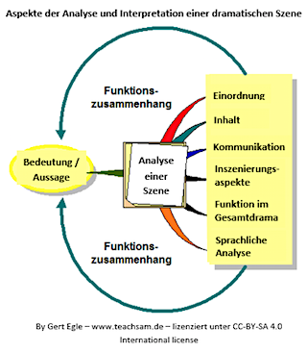
- Befindet sich die Szene eher am Anfang, in der Mitte oder eher am Ende des Dramas?
- Was bedeutet dies für die Stellung der Szene im gesamten Drama?
- Welche Figuren kommen in der Szene vor?
- Wo findet das dramatische Geschehen statt?
- Findet das Geschehen in der Öffentlichkeit oder in einer eher privaten Sphäre statt?
- Wann findet das Geschehen statt?
- Worüber sprechen die Figuren miteinander bzw. was geht einer Figur in ihrem Monolog durch den Kopf?
- Gibt es inhaltliche Wendepunkte / Höhepunkte im Gespräch?
- Wie ist die Beziehung der Figuren zueinander?
- Wie entwickelt sich diese Beziehung während des Gesprächs?
- Welche Absichten verfolgen die Figuren im Gespräch?
- Was sagt die Art und Weise, wie die Figuren sprechen und welcher Sprache sie sich bedienen über ihren Charakter aus?
- Wie verhalten sich die Figuren beim Sprechen?
- Welche Ereignisse, die vor der Szene oder dem Handlungsabschnitt liegen, sind für das Verständnis der Szene wichtig?
- Welche Auswirkungen hat das Geschehen der Szene auf den weiteren Verlauf der dramatischen Handlung?
- Welche Hinweise für die Inszenierung des dramatischen Spiels auf der Bühne enthält der Text?

